АВТОНОМНАЯ НЕКОММЕРЧЕСКАЯ ОРГАНИЗАЦИЯ ПРОФЕССИОНАЛЬНАЯ ОБРАЗОВАТЕЛЬНАЯ ОРГАНИЗАЦИЯ
«МЕЖДУНАРОДНЫЙ КОЛЛЕДЖ БИЗНЕСА И ДИЗАЙНА»

ЛАБОРАТОРНАЯ РАБОТА №2
По теме: Редактор vi/vim. Простейшие скрипты shell

Исполнители: Соловцова Елизавета Александровна
Специальность: 09.02.07 Информационные системы и программирование
Группа: ИС-25/9

Руководитель курсовой работы _________________ О.А.Азаров
подпись, дата

Москва 2026
Цель работы:
Научиться:
- создавать и редактировать текстовые файлы в редакторе vi/vim;
- писать простейшие shell-скрипты;
- использовать переменные shell, аргументы командной строки и конвейеры;
- применять перенаправления ввода-вывода и конвейеры;
- использовать внешние утилиты и фильтры: ps, find, wd, sort, date, whoami, od, nexdump и др.;
- сохранять результат работы скрипта в файл;
- анализировать полученный вывод.

- Задание:
- Создаю рабочий каталог: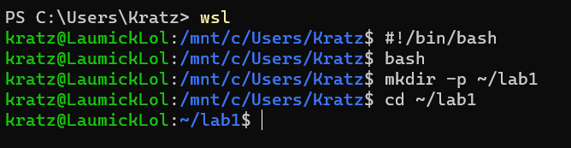
Пишу vim lab1_v1.sh и жму I для того чтобы писать там, следующее я вставляю:
bash
vim lab1_v1.sh
Закрывая на esc :wq
- Делаю скрипт исполняемым
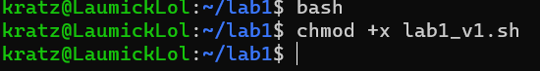
- Запускаю скрипт с перенаправлением результата в файл:
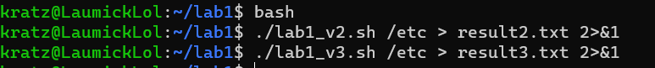
- Смотрю результат:
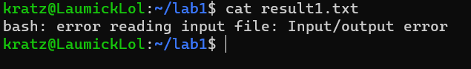

- Задание:
- Запускаю скрипт 2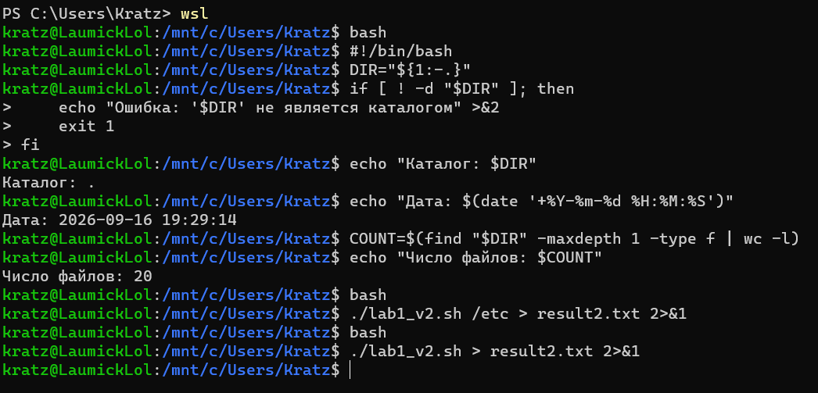

- Задание:
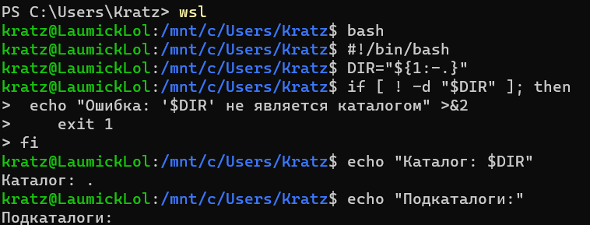

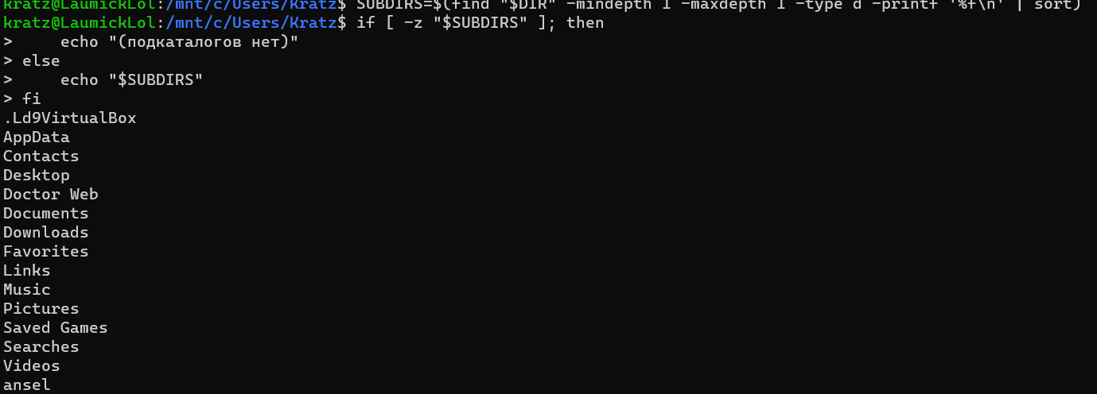

- Задание: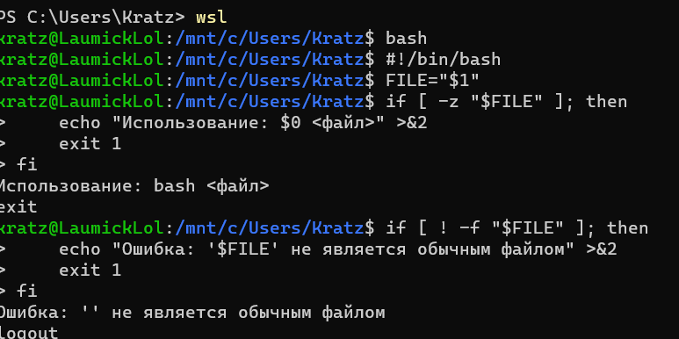
Выдало ошибку:
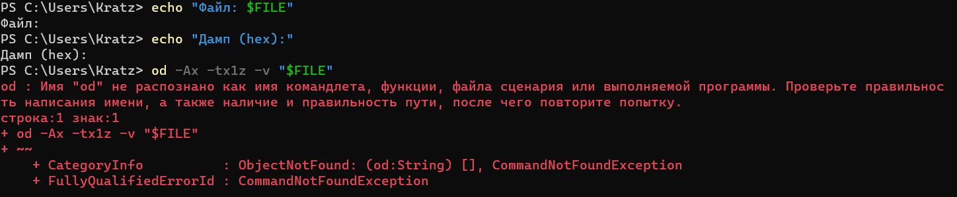
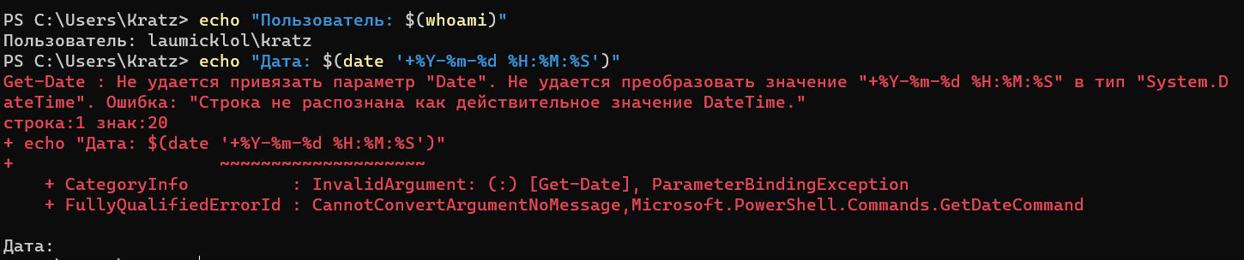
Выдало только ошибки, я не знаю в чем дело, но выдает только это.

